

Programme de protection respiratoire

TABLE DES MATIÈRES

Introduction 2
Section 1. Évaluation des situations nécessitant le port de l’APR 3
Section 2. Sélection d’un APR approprié à la tâche 4
Section 3. Évaluation des activités demandant le port d’un APR 4
Section 4. Utilisation d’un APR 5
Section 5. Essais d’ajustement et utilisation d’un APR 6
Essai quantitatif 6
Essai qualitatif 6
Port d’un APR et vérification d’étanchéité 6
Entretien et entreposage 7
Section 6. Politique sur le port de la barbe 9
Section 7. Modèle de fiche pour les essais d’ajustement qualitatif 10
Section 8. Contenu du programme de formation des utilisateurs d’APR 11
Section 9. Autoévaluation des utilisateurs d’un APR 12
Section 10. Évaluation du programme 15
Section 11. Références 16

Introduction

Nom du service ou de l’arrondissement : à compléter par l’unité
Date de mise en application : à compléter par l’unité
Date de la dernière révision : à compléter par l’unité
Administrateur du programme : à compléter par l’unité

Lignes directrices :
Le programme de protection respiratoire (PPR) est un outil de gestion permettant de maximiser la protection du personnel lorsque le port d’un appareil de protection respiratoire (APR) est nécessaire.

L’instauration et l’application du PPR permet d’atteindre ces objectifs :
- Encadrer la sélection et l’utilisation des APR;
- Prévenir les risques d’intoxication aigüe aux contaminants;
- Contrôler l’exposition chronique aux contaminants.

Les APR ainsi que les accessoires et le matériel nécessaires à l’utilisation et à l‘entretien sont fournis gratuitement aux membres du personnel concernés.

Veuillez vous référer aux rôles et responsabilités qui sont définis dans la directive sur la protection respiratoire à cet effet

Section 1. Évaluation des situations nécessitant le port de l’APR

L’évaluation des risques permet de déterminer la nature des dangers présents dans l’air du milieu de travail et vise à guider le choix d’un APR approprié pour chaque situation de travail. Cette évaluation doit être conduite par une personne qualifiée. Le logigramme suivant résume les principaux facteurs à considérer dans l’évaluation d’une situation nécessitant le port d’un APR.

Pour plus d’informations, veuillez vous référer à la section 32 (page 6) du guide de l’IRSST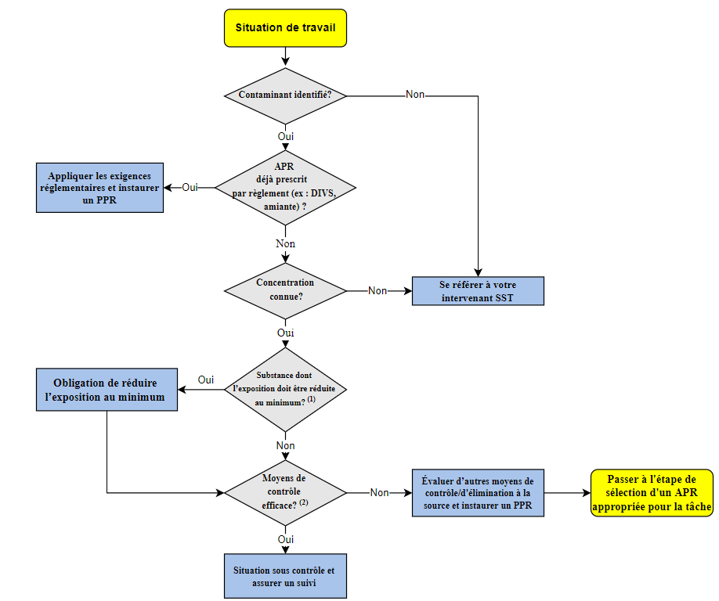

(1) Une substance dont l'exposition doit être réduite au minimum conformément à l'article 42 du RSST
(2) Par ex. : isolation du personnel, captation à la source, substitution, etc.

Section 2. Sélection d’un APR approprié à la tâche

Le choix de l’APR doit être effectué par une personne, ou un groupe de personnes comme le CSS, qui a reçu la formation nécessaire pour exercer cette tâche. Il est important de rappeler que le port d’un APR est une solution de dernier recours. Les autres solutions de la hiérarchie des moyens de maîtrise doivent être explorées pour en déterminer l’applicabilité et la nécessité d’un APR.

Même si l’évaluation des risques révèle qu’il n’y a pas d’obligation de fournir un APR, un employeur peut se référer à des seuils d’action ou des critères internes et alors exiger le port d’un APR.

Pour choisir l’APR approprié, veuillez vous référer à la FIGURE 2 (page 14) du guide de l’IRSST

Section 3. Évaluation des activités demandant le port d’un APR

Activités | Contaminant | Type de protection | Fonction ou  emploi visé | APR à utiliser
Exemple
Travaux de concassage, de perçage et sciage des infrastructures bétonnées ou tout autre activité où il y a exposition des voies respiratoires à la poussière de silice | Silice cristalline | P100 | -Chefs d’équipe  -Préposés aux  travaux d’aqueduc et égouts  -Opérateurs de  machinerie  -Contremaîtres  -Techniciens | Demi-masque à cartouche - 6200  Masque jetable P100 - 8293
À compléter par l’unité

Section 4. Utilisation d’un APR

Utilisation d’un APR

Dans le cadre d’un programme de protection respiratoire, les règles d’utilisation d’un APR par son utilisateur sont les suivantes :

- Le port d’un APR contribue à protéger le personnel des contaminants présents dans un milieu de travail. L’efficacité de l’APR dépend d’une bonne sélection, d’un bon ajustement et d’une bonne utilisation;
- Le personnel doit suivre une formation sur le port d’APR qui comprend une section sur les essais d’ajustements;
- Le personnel doit porter l’APR seulement s’il a réussi les essais d’ajustement;
- Le gestionnaire de premier niveau doit uniquement remettre au personnel l’APR identifié pour lui.
- Le port d’un APR est obligatoire à tous les postes de travail et pour toutes les tâches identifiées à cet effet. (voir section 3).
- Le personnel doit inspecter son APR avant et après chaque utilisation selon la procédure établie. L’APR doit être entretenu adéquatement et tout défaut doit être rapporté au gestionnaire de premier niveau.
- Les cartouches chimiques doivent être remplacées selon le calendrier établi ou selon l’usage. Toutefois, la cartouche doit être changée dès qu’une odeur de contaminant est perçue ou si elle est défectueuse.
- Les vérifications d’étanchéité doivent être effectuées avant chaque utilisation. (voir la section 5)
- L’utilisateur doit être fraîchement rasé pour que l’APR soit efficace, car rien ne doit s’interposer entre la partie faciale et le visage de l’utilisateur.
- L’APR doit être porté durant toute la durée de l’exposition et tant que le risque d’exposition subsiste.
- L’APR doit être nettoyé après usage et désinfecté selon la procédure établie (voir la section 5).
- L’APR doit être entreposé selon la procédure établie (voir la section 5).

Section 5. Essais d’ajustement et utilisation d’un APR

Essais d’ajustement (fit test)

Les essais d’ajustement doivent être faits lors de la sélection d’APR pour chaque membre du personnel concerné. Pour protéger le personnel, l’APR doit être ajustée adéquatement en formant un joint étanche avec son visage.

Les essais d’ajustement doivent être répétés au moins à tous les deux (2) ans ou lors d’un changement dans sa condition physique par exemple :

- Perte ou gain de poids de plus de 20 livres;
- Chirurgie faciale;
- Modification à la dentition.

Essai quantitatif
Les essais quantitatifs sont faits à l’aide d’un instrument spécialement conçu pour mesurer la quantité de contaminants qui pénètre dans l’APR. Ceci permet de connaître le facteur de protection réel de l’APR.

Essai qualitatif
Les essais qualitatifs sont basés sur la capacité de l’utilisateur à détecter une odeur ou un goût si l’APR est mal ajusté.

Port d’un APR et vérification d’étanchéité

Port d’un demi-masque jetable

- Placer l’APR sur le nez et la bouche;
- Passer la courroie supérieure derrière la tête, puis passer la courroie inférieure derrière la tête, sous les oreilles et sous les cheveux. Ne jamais tenter de raccourcir les courroies en tirant sur celles-ci;
- S’il y a une pince nasale métallique, placer l’index et le majeur des deux (2) mains en haut de la pince. Modeler la section nasale à la forme du nez. Au besoin, replacer l’APR sur votre visage.

Port d’un demi-masque réutilisable

- Desserrer les courroies. Placer l’APR sur le nez et la bouche;
- Placer la courroie du dessus de la tête. Attacher les courroies du bas;
- Ajuster les courroies du haut en premier, puis ajuster les courroies du bas. Au besoin, glisser l’APR sur votre visage.

Port d’un masque complet

- Desserrer les courroies. Mettre le masque sur le visage, attacher les cheveux au besoin;
- Placer la mentonnière, amener les courroies derrière la tête;
- Ajuster les courroies inférieures, puis les supérieures et replacer l’APR au besoin.

Vérification de l’étanchéité

Chaque fois qu’un utilisateur porte un APR, celui-ci doit, même au retour d’une pause, effectuer une vérification d’étanchéité. Il est important que l’APR soit correctement ajusté sur le visage et qu’il forme un joint étanche pour empêcher qu’un contaminant y pénètre.

Ces tests doivent être réalisés dans une atmosphère non contaminée, une fois que l’installation des cartouches et des filtres qui sont à utiliser est faite. Ces tests sont faits l’un à la suite de l’autre, en commençant par le test à pression négative. Si le test démontre que l’APR n’est pas étanche, il faut le réajuster avec les courroies et refaire le test.

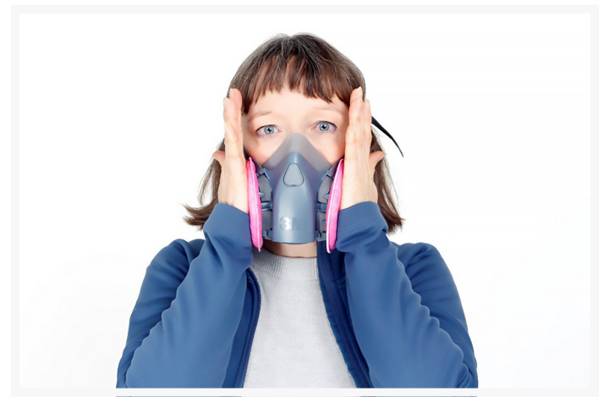
Vérification d’étanchéité à pression négative

- Recouvrir les orifices des filtres (ou le masque jetable) avec les mains;
- Inspirer lentement et retenir son souffle pendant au moins cinq (5) secondes ou selon les recommandations du fabricant;
- La pièce faciale doit s’affaisser légèrement vers le visage et rester dans cette position.

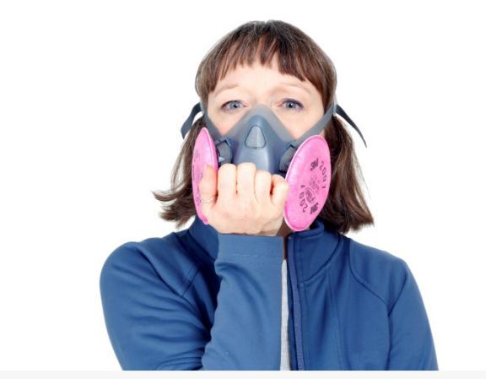
Vérification d’étanchéité à pression positive

- Recouvrir l’ouverture de la soupape d’expiration avec la paume de la main (pour le masque jetable qui n’a pas de soupape d’expiration utiliser les deux (2) mains).
- Souffler légèrement dans le masque;
- La pièce devient légèrement bombée.

Entretien et entreposage
Entretien

Les APR non jetables doivent être nettoyés et désinfectés sur une base régulière. Préférablement, un APR devrait être réservé à l’usage exclusif d’une seule personne.

Dans le cas contraire, on doit le nettoyer et le désinfecter avant de l’utiliser à nouveau, en suivant les instructions du fabricant ou les procédures prévues au PPR, selon la fréquence établie dans l’établissement. La fréquence de nettoyage et de désinfection suggérée est la suivante :

APR assigné à un seul utilisateur :

● Après chaque usage, essuyer les surfaces de la pièce faciale avec une serviette humide conçue pour les APR;
● À intervalles réguliers, nettoyer et désinfecter à fond en suivant la procédure suggérée par le fabricant.

APR assigné à plus d’un utilisateur :

● Après chaque usage, nettoyer et désinfecter à fond en suivant la procédure suggérée par le fabricant. (pas d’alcool, savon doux, etc).

Entreposage

Ranger l’APR, les filtres et les cartouches dans des contenants hermétiques différents, dans un endroit propre et sec.

Placer l’APR afin de le protéger :
  - De la poussière;
  - Du soleil;
  - De la chaleur ou du froid extrême;
  - De l’humidité excessive;
  - Des agents chimiques nocifs;
  - Des huiles, des graisses;
  - De tout autre danger possible, par exemple ne pas mettre le masque sous un objet qui déforme la partie faciale.

Section 6. Politique sur le port de la barbe

Les exigences en matière d’apparence personnelle, dont les exigences reliées au port de la barbe, sont régies par les dispositions qui protègent le droit à l'intégrité et à la vie privée des employés. De ce fait, lorsque l’employeur exige qu’un employé se rase la barbe dans le cadre de son travail, cela peut constituer une atteinte aux droits à l'intégrité et à la vie privée de l’employé. Cependant, ces droits de l’employé ne sont pas absolus et cette atteinte est considérée comme étant justifiée lorsque l’exigence de l’employeur est imposée dans un objectif légitime de sécurité afin de respecter ses obligations légales en matière de santé et de sécurité au travail.

A cet égard, il est reconnu que l’obligation de se raser la barbe afin de porter un appareil de protection respiratoire (APR) dans le milieu de travail constitue une atteinte aux droits qui est justifiée puisque l’efficacité d’un APR muni d’une pièce faciale ajustée (masque jetable, demi-masque et masque complet) dépend de la bonne étanchéité avec la peau de l’utilisateur. Ainsi, le personnel devant les utiliser doit avoir la barbe fraîchement rasée et s’assurer que les moustaches, favoris et cheveux ne nuisent pas à l’étanchéité du masque.

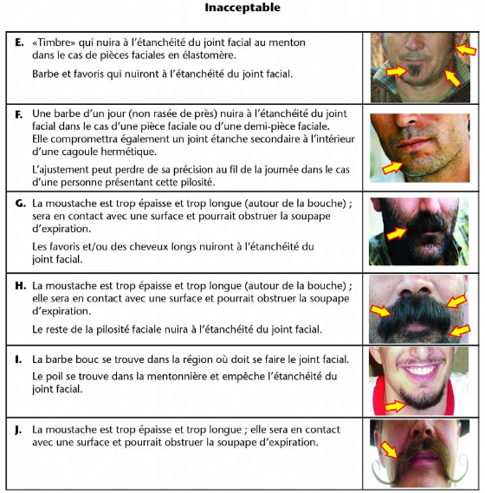
La norme CSA Z94.11 illustre les critères acceptables et inacceptables de pilosité faciale.

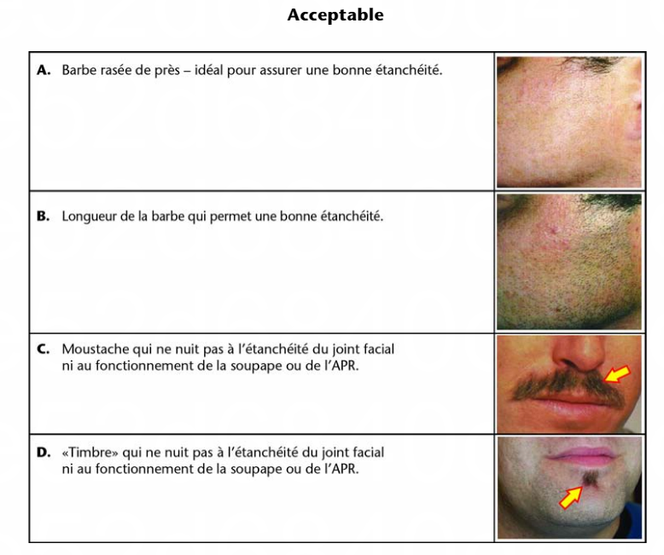

En SST, l’employeur doit faire preuve de diligence raisonnable, ce qui comprend le devoir de prévoyance, le devoir d’efficacité et le devoir d’autorité. Le devoir d’autorité est de s’assurer que les règles de sécurité sont appliquées, incluant la barbe rasée lorsque le port d’un APR est requis. Ainsi, un gestionnaire qui a des motifs raisonnables de croire qu’un employé a un comportement inadéquat, doit prendre les mesures appropriées.

Pour en savoir plus, consulter ce Communiqué CGC

Section 7. Modèle de fiche pour les essais d’ajustement qualitatif

FICHE D’ESSAI D’AJUSTEMENT QUALITATIF
1. Informations sur l’utilisateur
Nom de l’utilisateur :______________________________________
Fonction : ___________________________________Département :_______________________________
Nom du gestionnaire : _________________________
Questionnaire d’évaluation médicale des utilisateurs d’APR complété : ❏ Oui ❏ Non Commentaires :________________________________________
2. Informations sur l’appareil de protection respiratoire (APR)
Marque : _______________________Numéro : _______________ Grandeur : ______________________ Forme : ❏ Jetable ❏ Demi-masque ❏ Masque complet
L’APR a été démonté et remonté au complet et toutes ses composantes ont été vérifiées : ❏ Oui ❏ Non ❏ Non applicable
3. Essai d’ajustement selon le protocole CSA Z94.4-11
Date de l’essai : ______________________ Date du prochain essai : ______________________ Essais d'étanchéités en pression positive et négative réussies : ❏ Oui ❏ Non Dose de sensibilité : n =
Essais effectués avec : ❏ bitrex® ❏ saccharine ❏ autre : ________________
T
Résultats : ❏ Réussite ❏ Échec Commentaires :_________________________________________________
4. Déclaration de l’utilisateur Cochez les cases après avoir pris connaissance des affirmations suivantes.
- Les essais d'étanchéités en pression positive et négative m’ont été montrés
- Je comprends que l’essai d’ajustement a été réussi avec l’APR mentionné sur cette fiche. L’utilisation d’un autre APR est possible seulement si un essai d’ajustement est effectué sur celui-ci
- En cas de problèmes lors du port de l'APR, j’informe mon gestionnaire
- Lorsque j’utilise un APR, je m’assure d’obtenir une protection optimale en éliminant les obstacles placés entre la peau et la surface d’étanchéité de la pièce faciale (ex. : barbe, branches de lunettes, cheveux, bijoux) pouvant nuire à l’efficacité et étanchéité de l’APR.

_____________________________ ________________________________ Signature de l’utilisateur Signature du responsable de l’essai

Section 8. Contenu du programme de formation des utilisateurs d’APR

Voici ce que devrait contenir un programme de formation selon les critères de la norme CSA Z94.4-11. S’assurer que le contenu des formations offertes par un fournisseur de service ou la personne responsable de votre unité respecte ces exigences.

Contenu du programme de formation | Sujet traité | Sujet non traité
Les exigences réglementaires et les normes.
L’identification des contaminants : nature et concentration, les effets sur la santé, les VLE (Valeur Limite d’Exposition), etc.
Connaissance des moyens de prévention : moyens de réduction à la source, méthodes de travail, EPI, etc
L’identification, la classification et la sélection de l’APR :
- Fonctionnement de l’APR
- Inconfort et restriction de l’APR
- L’inspection de l’APR avant usage
- Étapes pour le port de l’APR et essai d’étanchéité à chaque utilisation
- Consignes sur l’utilisation de l’APR, où, quand et comment l’enlever
- Procédure d’entretien, de nettoyage et désinfection et d’entreposage
- Consignes en cas d’urgence ou de mauvais fonctionnement
Volet pratique de la formation :
- Inspection visuelle
- Comment mettre l’APR
- Essai d’étanchéité
- Essai d’ajustement qualitatif pour masques jetables et/ou quantitatif pour masques à cartouche
- Nettoyage, entretien et entreposage
- Simulation d’urgence ou de mauvais fonctionnement de l’APR
Formation du superviseur :
- Elle inclut la formation d’un utilisateur en plus des points suivants :
  - Le choix, l’ajustement, la distribution et la vérification des APR
  - Le contrôle de leur utilisation
Note

Fournir un registre de formation détaillé des tests d’ajustement par employé.

La formation sur la réparation des APR est facultative, qu’elle soit exécutée à l’interne ou à l’externe par l’unité administrative.

Section 9. Autoévaluation des utilisateurs d’un APR

L’administrateur du PPR considère qu’un utilisateur régulier n’ayant aucune gêne respiratoire ainsi qu’en bonne santé et condition physique comme étant apte à porter leur APR.

Ce questionnaire valide votre capacité à porter un APR.
- Lire attentivement les questions puis cochez votre réponse dans la colonne.
- Suivre les directives applicables.
.
Ce formulaire doit être rempli avant votre rendez-vous d’essai d’ajustement.
Autoévaluation des utilisateurs d’APR
Questionnaire | OUI | NON
- Avez-vous des difficultés à détecter les odeurs? | ⬜ | ⬜
- Avez-vous des réactions allergiques connues causées par le caoutchouc, le latex ou l’iode? | ⬜ | ⬜
- Vous a-t’on déjà interdit de porter un APR en raison d’un problème de santé chronique? | ⬜ | ⬜
- Avez-vous actuellement, ou prenez-vous des médicaments pour, un des problèmes de santé suivants : | ⬜ | ⬜
- Problèmes respiratoires qui vous donnent un essoufflement prononcé lors d’un travail à l’effort (par exemple en marchant sur un terrain plat, en gravissant un escalier de 4 ou 5 marches ou en montant une pente légère), un sifflement respiratoire, une toux persistante. A-t-on déjà diagnostiqué chez vous une des maladies suivantes : bronchite chronique, emphysème, silicose, amiantose, allergie respiratoire, asthme, tuberculose, cancer du poumon?
- Problèmes cardiaques : douleurs et serrements à la poitrine lors d’un effort. A-t-on déjà diagnostiqué chez vous une des maladies suivantes : angine, crise cardiaque, trouble du rythme cardiaque, insuffisance cardiaque?
- Problèmes neurologiques ou psychologiques : perte de connaissance/ convulsion, claustrophobie, angoisse/panique, étourdissements/vertiges, paralysie?
- Avez-vous déjà eu des difficultés en utilisant cet équipement, par exemple : une sensation d’étouffement ou de la difficulté à respirer, une peur des espaces restreints ou clos ou d’autres types de malaises qui vous ont obligé à enlever votre APR plus tôt que prévu? | ⬜ | ⬜
Je confirme avoir compris les questions ci-dessus haut et avoir répondu au meilleur de ma connaissance:

SIGNATURE :________________________________ DATE :_______________________________
Directives pour l’utilisateur d’APR
- Signer et remettre le questionnaire d'autoévaluation à votre responsable X ou par courriel XYX@montreal.ca
- Suivre les directives associées à votre situation :
  - Vous avez répondu “non” à l’ensemble des questions :
    - Apte à porter un APR
    - Informer votre gestionnaire en cas de problème avec le port de votre APR.

  - Vous avez répondu “oui” à la question 1 ou 2 :
    - Discuter de votre situation avec votre gestionnaire ou le responsable du PPR de votre unité.
    - Informer votre gestionnaire en cas de problème avec le port de votre APR.

  - Vous avez répondu “oui” à la question 3, 4 ou 5 :
    - Obtenir un avis médical de votre état de santé en utilisant le formulaire d’évaluation médicale. dédié;
    - Remettre le formulaire au responsable du PPR de votre unité;
    - Suivre les recommandations.
Note : Vous avez un délai de 4 semaines pour clarifier votre situation.

Directives pour l'administrateur du PPR
- S’assurer que l’utilisateur a répondu à toutes les questions et a signé le questionnaire;
- Conserver les informations dans un registre;
- Appliquer les directives selon la situation du répondant :

  - Si l’utilisateur a répondu “non” à l’ensemble des questions :
    - Conserver les informations dans un registre.

  - Si l'utilisateur a répondu “oui” à la question 1 ou 2 :
    - Discuter de la situation avec l’utilisateur.
    - Vérifier les options d'accommodements disponibles. Par exemple, fournir un modèle d’APR exempt du matériau allergène ou mieux adapté aux particularités de l’utilisateur, bonifier les procédures de travail, etc.
    - Assurer un suivi des options mises en place.

  - Si l’utilisateur a répondu “oui” à la question 3, 4 ou 5 :
    - Obtenir un avis médical sur la capacité de l'utilisateur à porter un APR en fournissant le formulaire d’évaluation médicale au répondant.
    - Ne pas attribuer des tâches nécessitant le port d’un APR pendant la période de clarification;
    - À la réception du formulaire, prendre connaissance des recommandations sur l’aptitude à porter un APR. En cas d’inaptitude ou de restrictions difficilement applicables par le milieu, référer le répondant à votre bureau de santé afin d'obtenir une expertise médicale.
    - Remettre le formulaire au bureau de santé de votre unité.
Note : Durant la période de clarification, le répondant n’est pas autorisé à porter un APR et ne doit pas se voir attribuer de tâches nécessitant le port d’un APR. Vous devriez recevoir le formulaire complété dans un délai de 4 semaines. Advenant que vous ne receviez pas le formulaire dans le délai prévu, veuillez contacter votre personne ressource RH pour déterminer les actions à prendre.

Section 10. Évaluation du programme

Section | Fréquence |  |  | Respect des critères
Section |  |  |  | Oui | Non | Commentaires
Identification des contaminants
Toutes les situations sont identifiées |  | Au besoin
Tous les contaminants et leur concentration dans l’air sont connus |  | Au besoin
L’affichage aux postes de travail (tâches ou bon de travail) est obligatoire et complété |  | Au besoin
Choix appropriés
Liste des APR et accessoires complète et à jour |  | Périodique
Les APR et accessoires sont disponibles aux endroits appropriés |  | Périodique
Ajustement
L’essai d’ajustement au visage est fait pour chaque utilisation |  | En continue
La reprise des essais d’ajustement est prévue (minimalement aux 2 ans ou au besoin) |  | Périodique
Le registre de compilation a été complété et conservé |  | Périodique
Utilisation
La politique sur le port de la barbe est disponible et respectée |  | En continu
L’inspection visuelle est effectuée avant et après utilisation |  | En continu
La vérification d’étanchéité est réalisée à chaque utilisation |  | Périodique
Le personnel est consultés (confort, ajustement et APR en général) |  | Périodique
Nettoyage, entretien et entreposage
La procédure de nettoyage et désinfection est disponible et respectée |  | En continu
L’analyse de la qualité de l’air comprimé respirable est effectuée |  | Aux 6 mois
Les conduites d’air comprimé respirable sont bien identifiées |  | En continu
La vidange et la recharge des bouteilles d’air comprimé sont effectuées |  | Aux 3 mois
Le registre de suivi des bouteilles d’air comprimé est complété et conservé |  | Aux 3 mois
Le registre d’inspection et d’entretien de l’APR est complété |  | Périodique
La procédure d’entreposage est disponible et respectée |  | En continu
Évaluation médicale
Le registre est complété et disponible |  | Périodique
Le rappel pour auto évaluation du personnel en cours d’utilisation est prévu |  | Périodique
Formation
Le personnel a reçu la formation |  | Année et au besoin
Le registre de formation est complété et conservé |  | Année et au besoin

Section 11. Références

Aide-Mémoire d’un programme de protection respiratoire, Santé au travail

Boîte à outils - section protection respiratoire - Ville de Montréal

Communiqué CGC sur le port de la barbe, Ville de Montréal, 2017

Directive sur la protection respiratoire, Ville de Montréal , 2022

Formulaire d’évaluation médicale APR, Ville de Montréal, 2022

Guide sur la protection respiratoire , IRSST, 2022

Norme CSA Z94.4-11 Choix, utilisation et entretien des appareils de protection respiratoire, Groupe CSA, 2016

Rubrique sur la protection respiratoire, APSAM

Adapté du Guide de protection respiratoire, p.62, IRSST, 2022
Ne pas encercler ni souligner votre condition. Les réponses à ces questions sont des renseignements de nature confidentielle. L’employeur doit prendre les mesures nécessaires pour s’assurer de la protection de la confidentialité de ces renseignements.

